MEALUXIT Stahl-Eins. 100x 60cm Drehb.

MEA Bautechnik

Eigenschaften

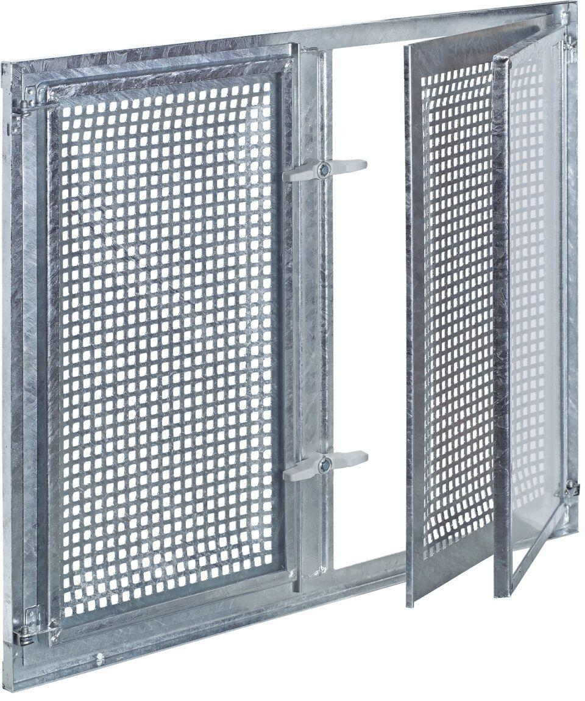

GTIN:

4001990649657

HAN:

016638682

Bauteil, Ausbau

Einsatzfenster

Oberfläche

verzinkt

Verglasung

Sicherheitsglas

Werkstoff

Stahl

Breite (mm)

1.000,00

Höhe (mm)

600,00